**TUGAS PRAKTIKUM PEMROGRAMAN BERBASIS WEB**

Untuk Memenuhi Tugas Praktikum Berbasis Web



Dosen:

# Adi Wahyu Pribadi, S.Si., M.Kom

Disusun oleh:

Nadiyah Qasamah

4522210046

# PROGRAM STUDI TEKNIK INFORMATIKA

**FAKULTAS TEKNIK**

**UNIVERSITAS PANCASILA**

**JAKARTA**

**2024**

**Link Github :**

<https://github.com/NadiyahQasamah/PrakPBW>

1. File Database.php untuk membuat database

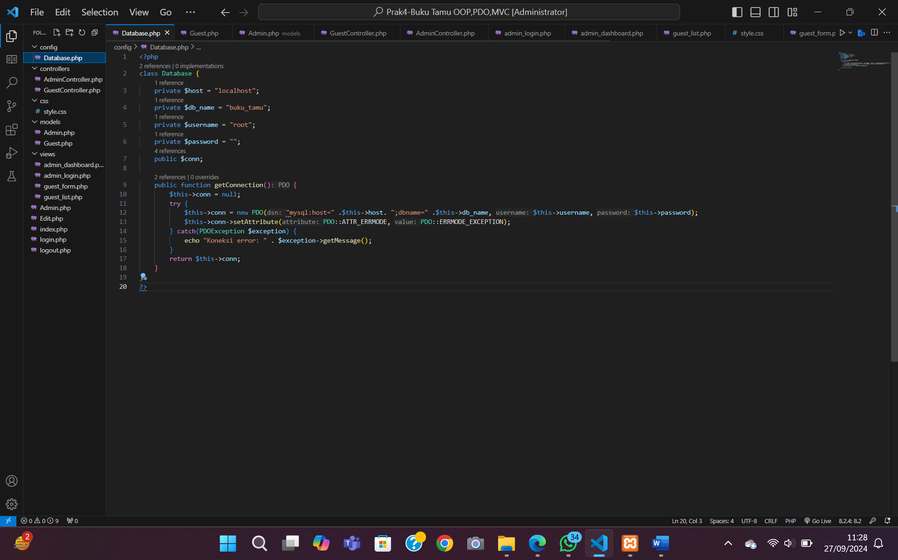

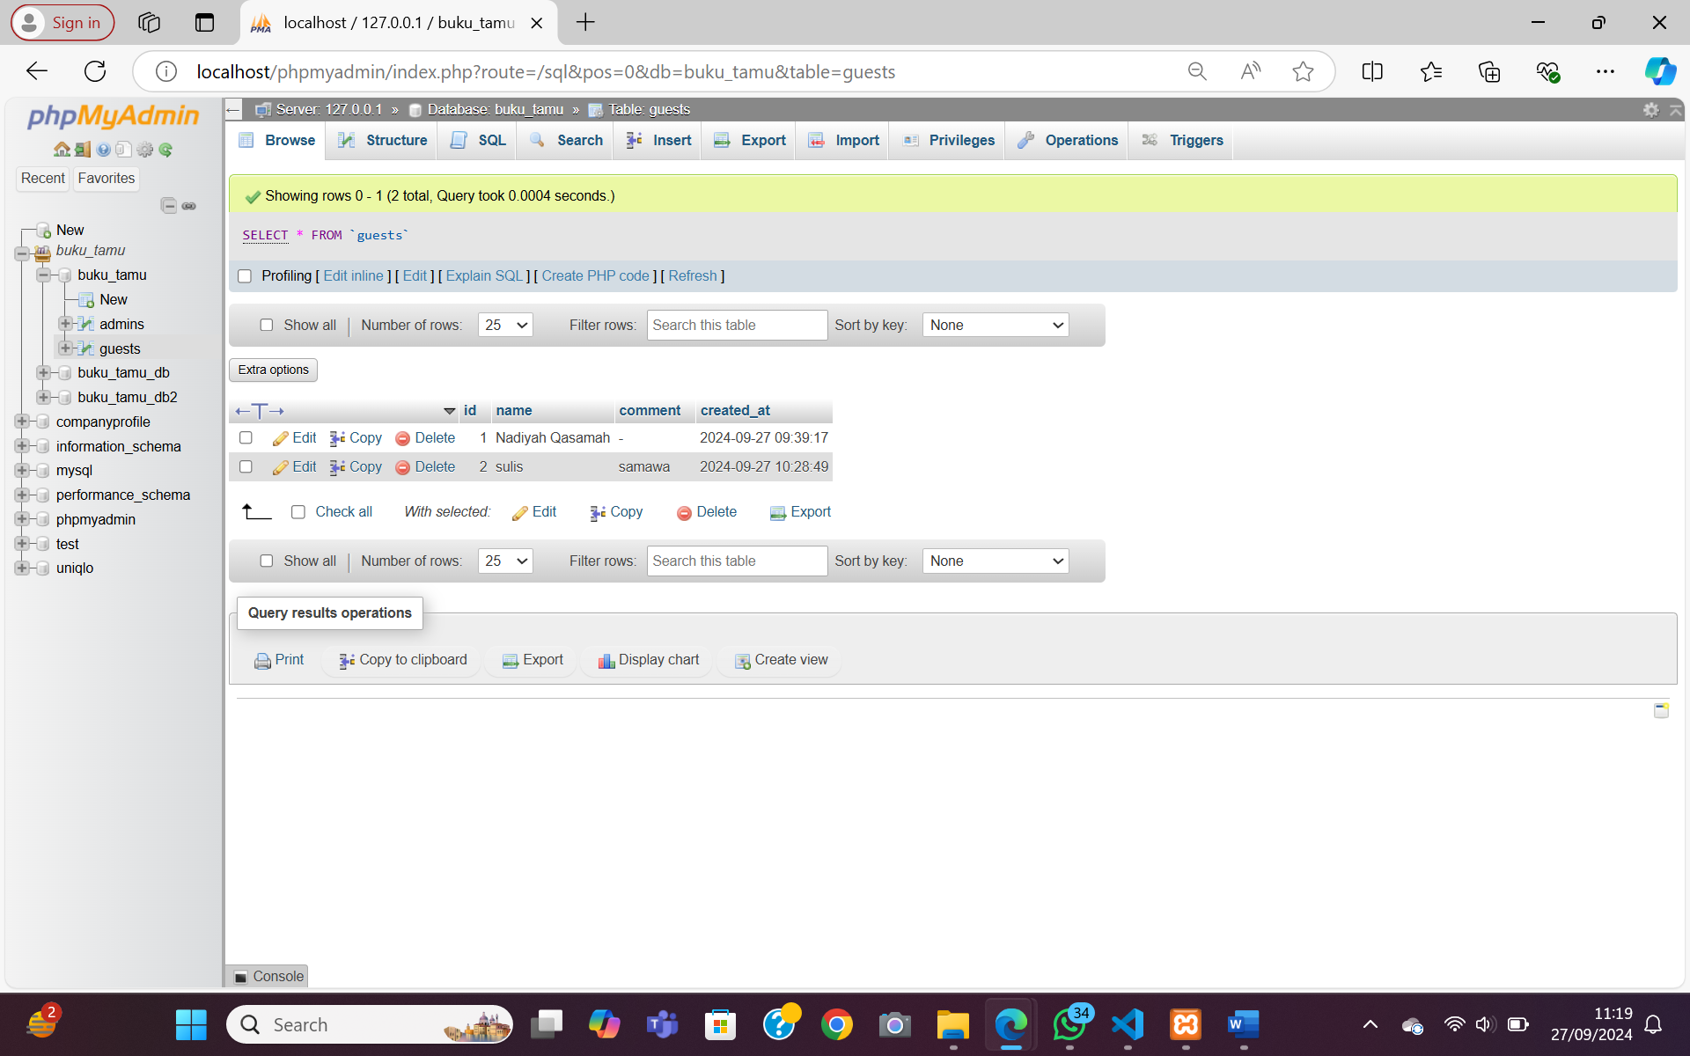

1. Folder controller

AdminController.php & GuestController.php untuk MVC ke tabel database

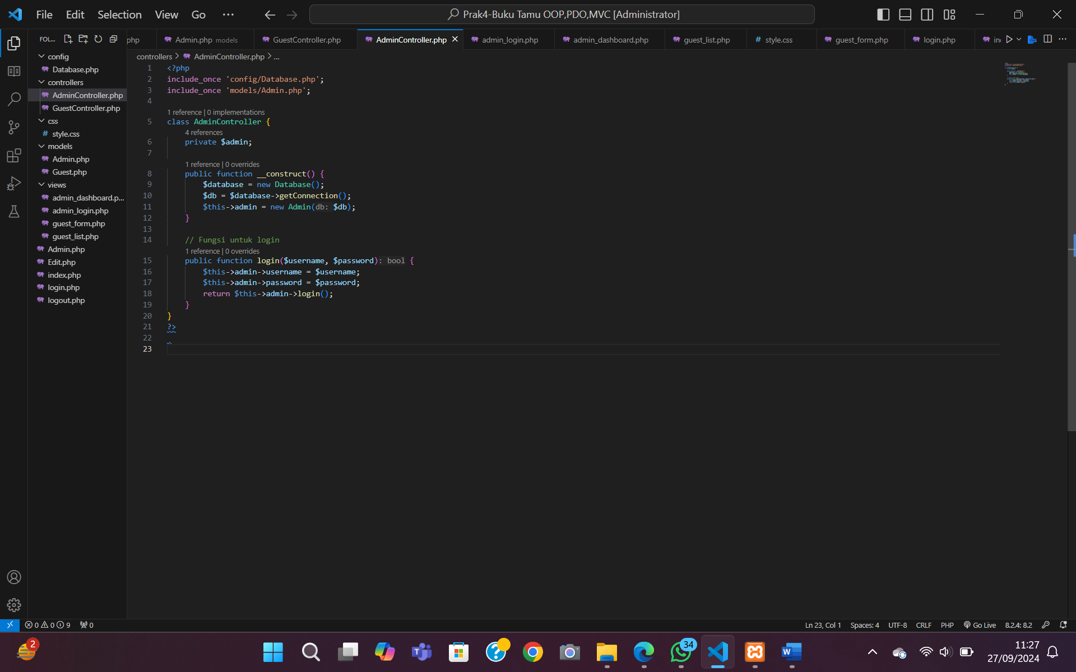 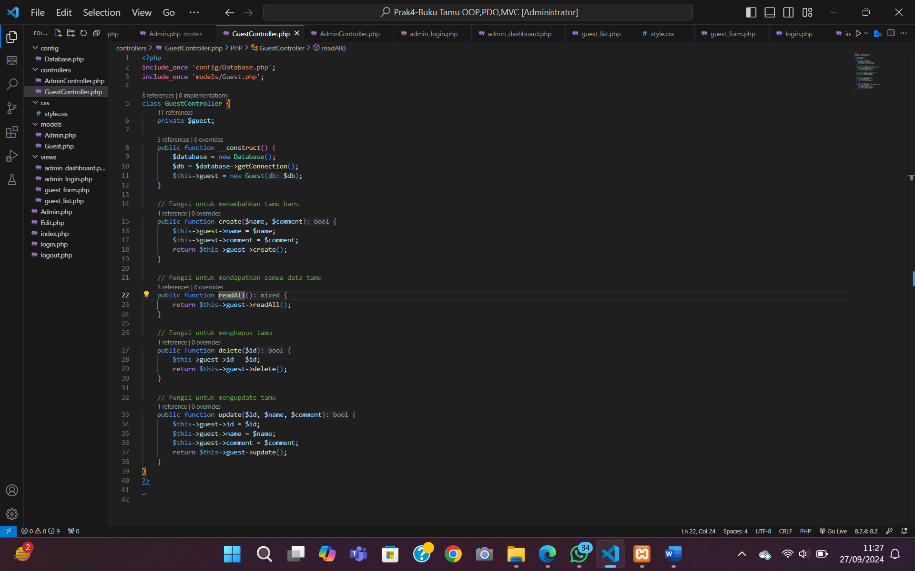

1. Folder models

Admin.php & Guest.php membuat tabel di database

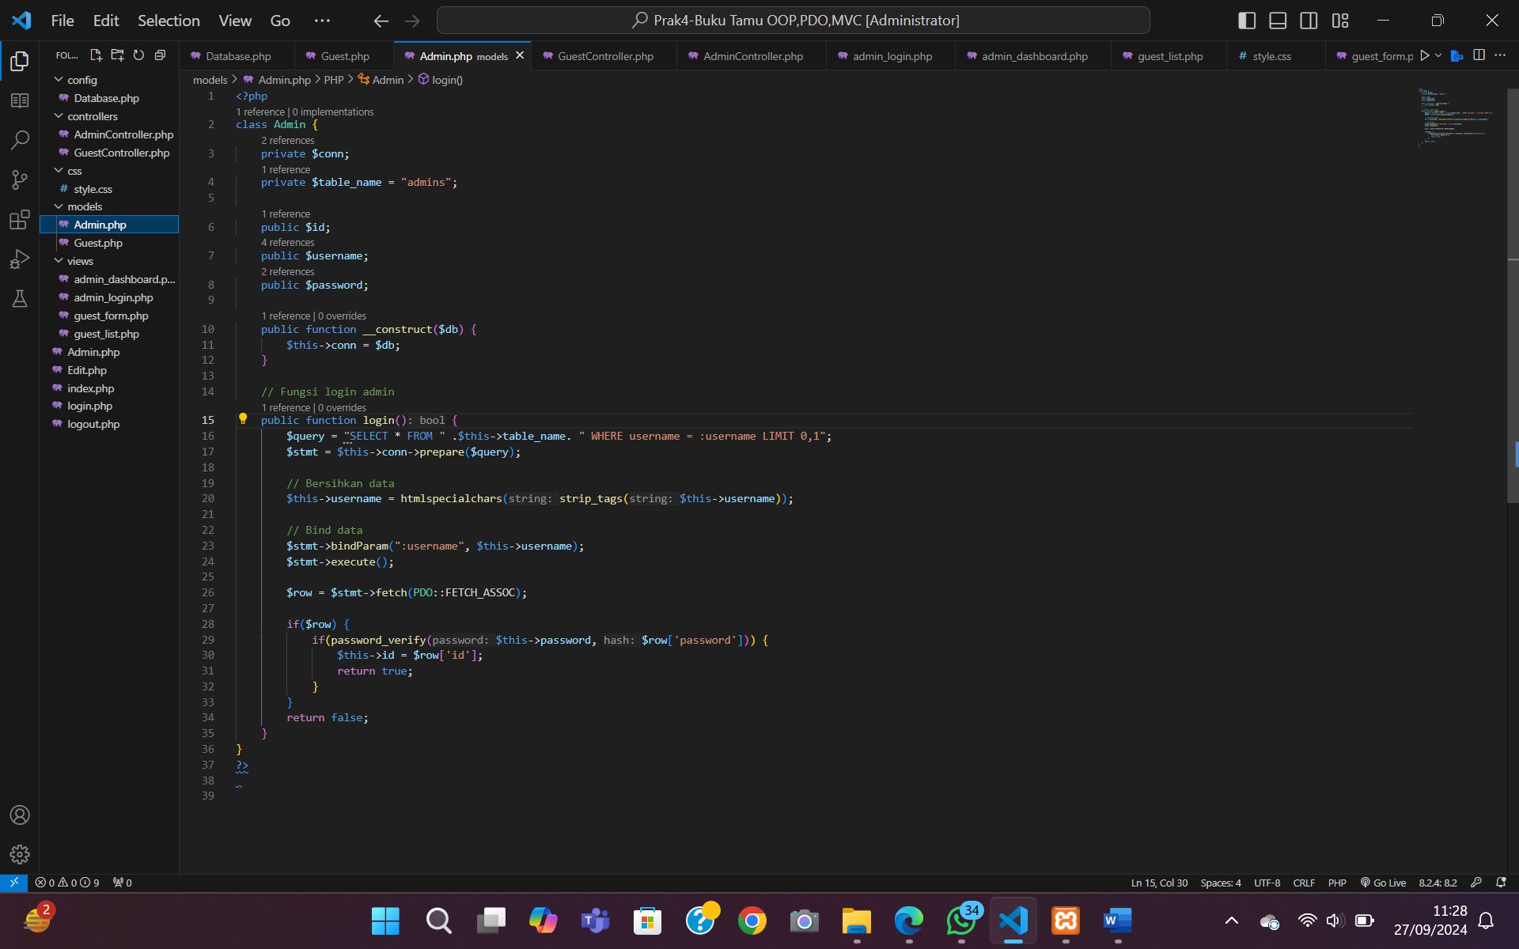

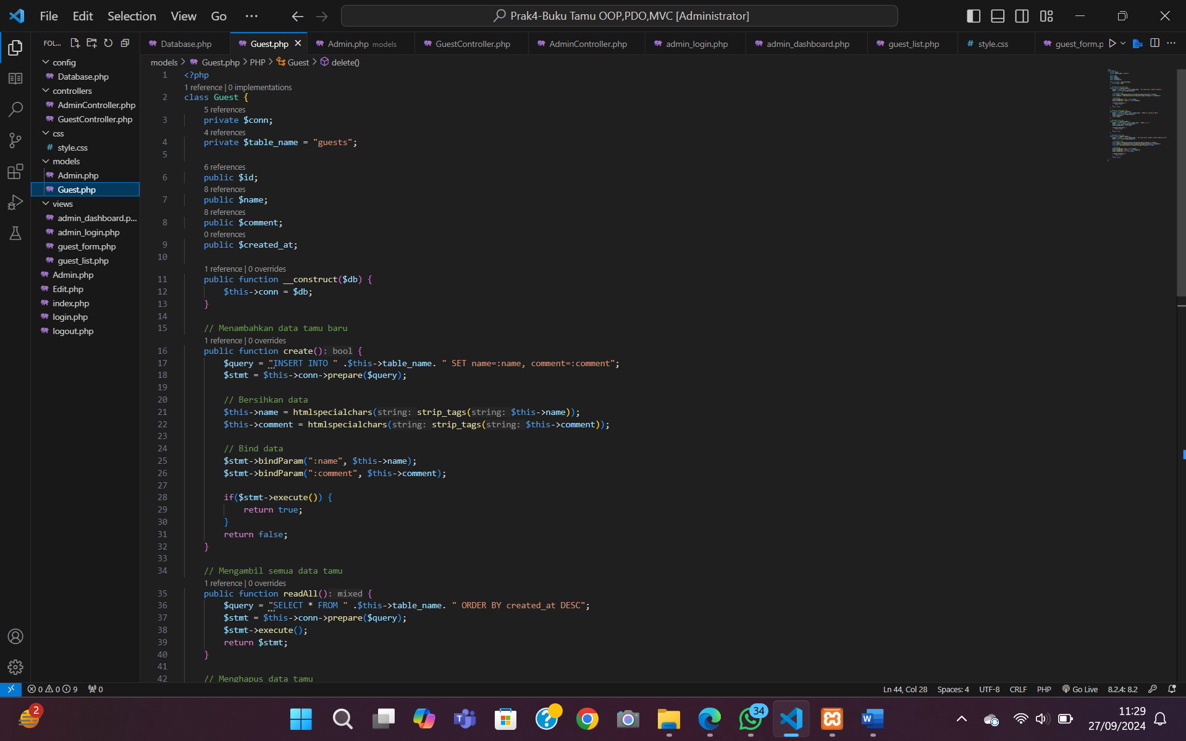

1. Folder views

Admin_dashboard.php, admin_login.php, guest_form.php, guest_list.php membuat tampilan dalam halaman buku tamu menggunakan HTML

Tampilan admin

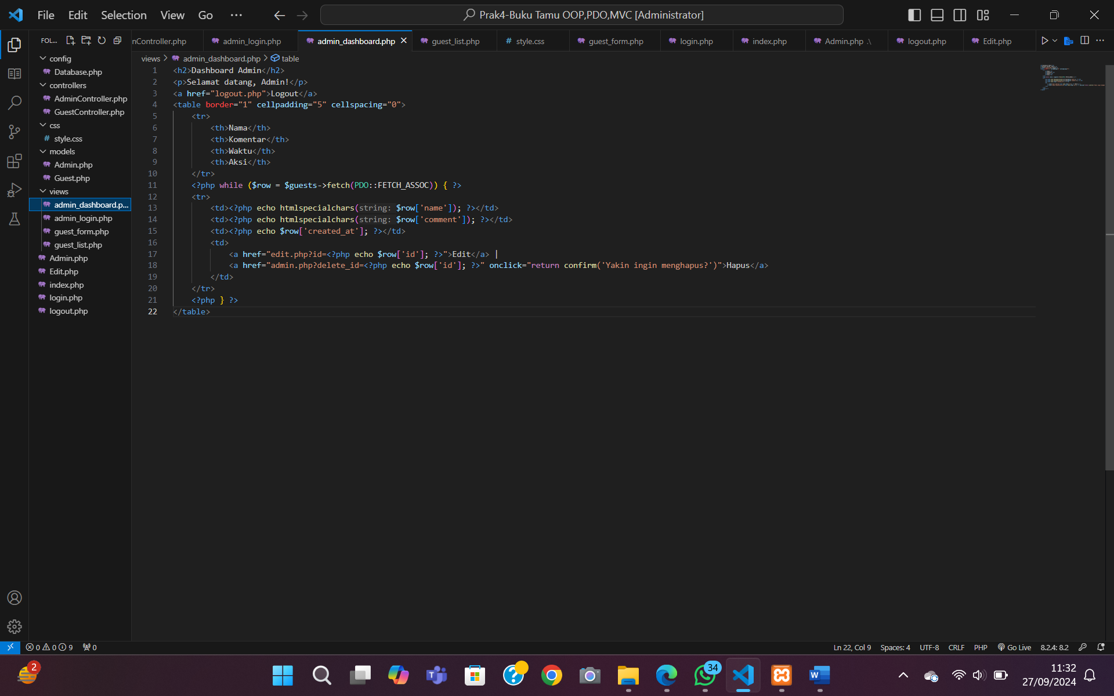

Tampilan untuk admin login kedalam dashboard

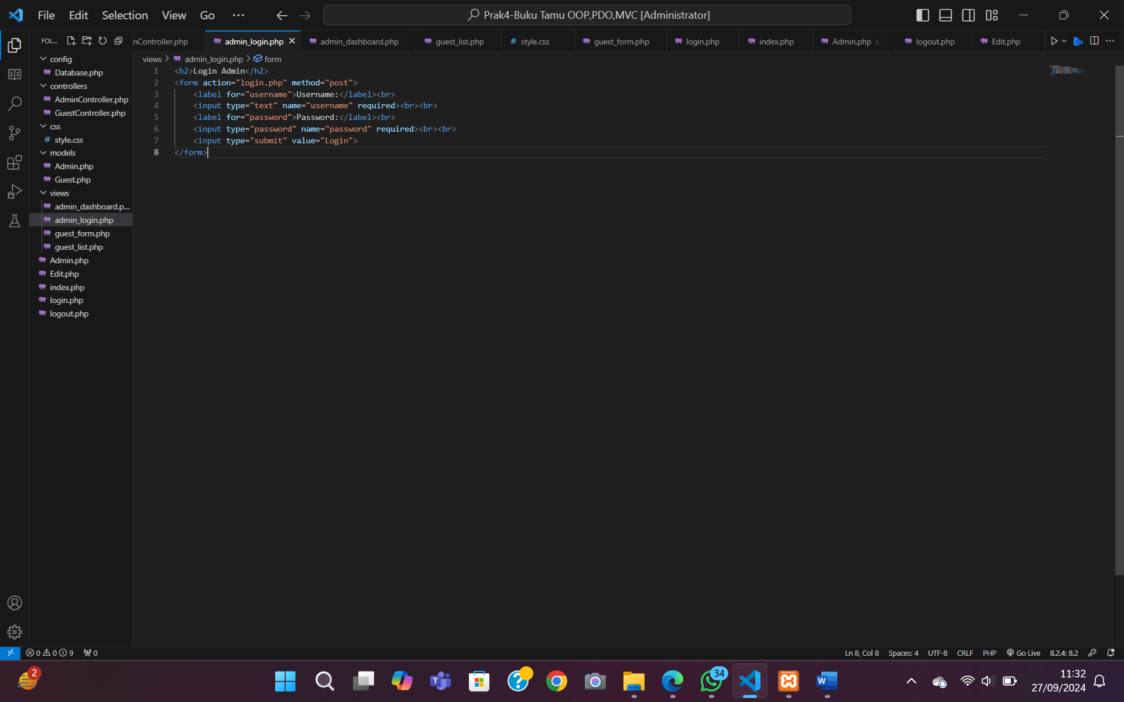

Tampilan untuk menginput buku tamu

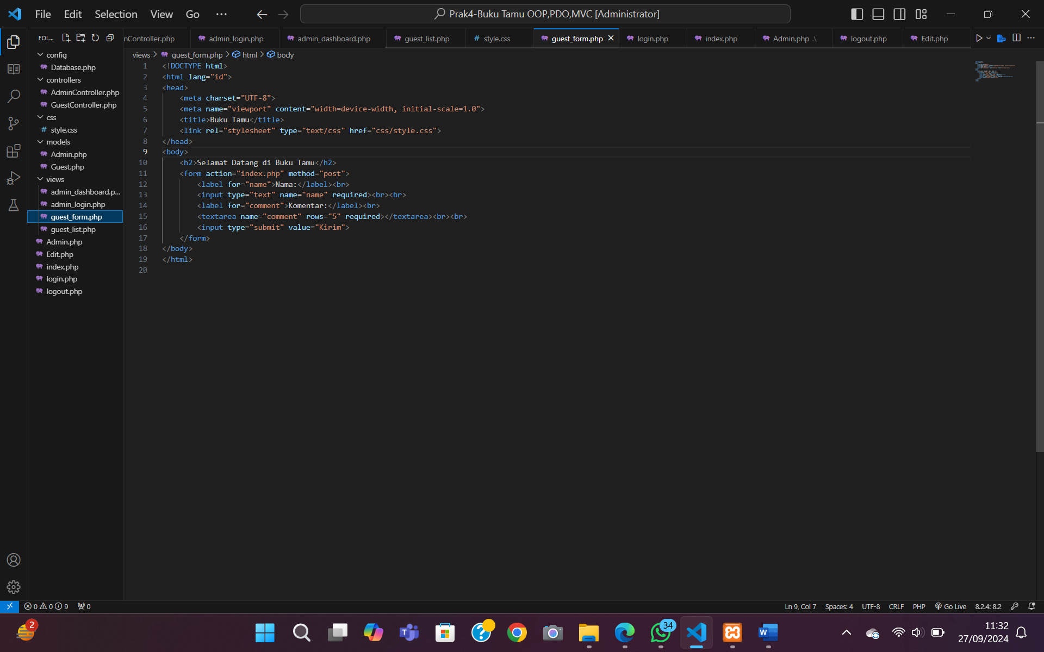

Tampilan untuk membuat tabel yang berisi output dari guest_form.php

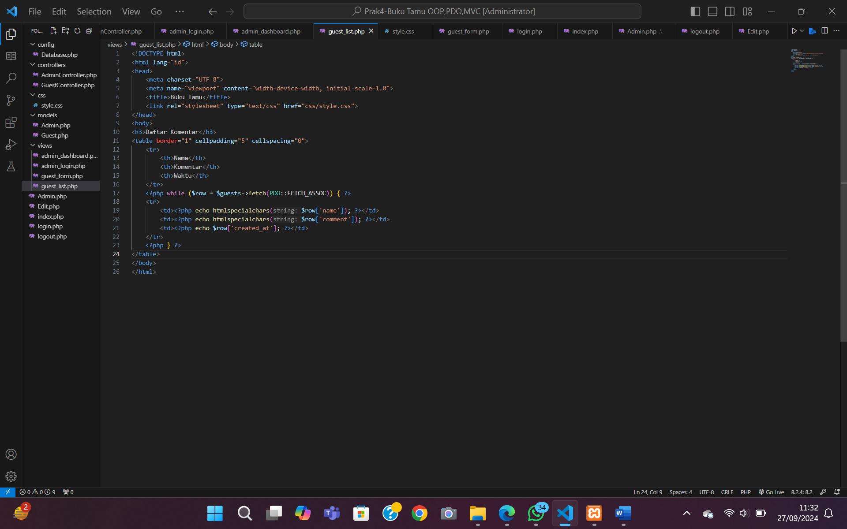

1. Style.css

Memberi tampilan dengan memberi warna di halaman buku tamu

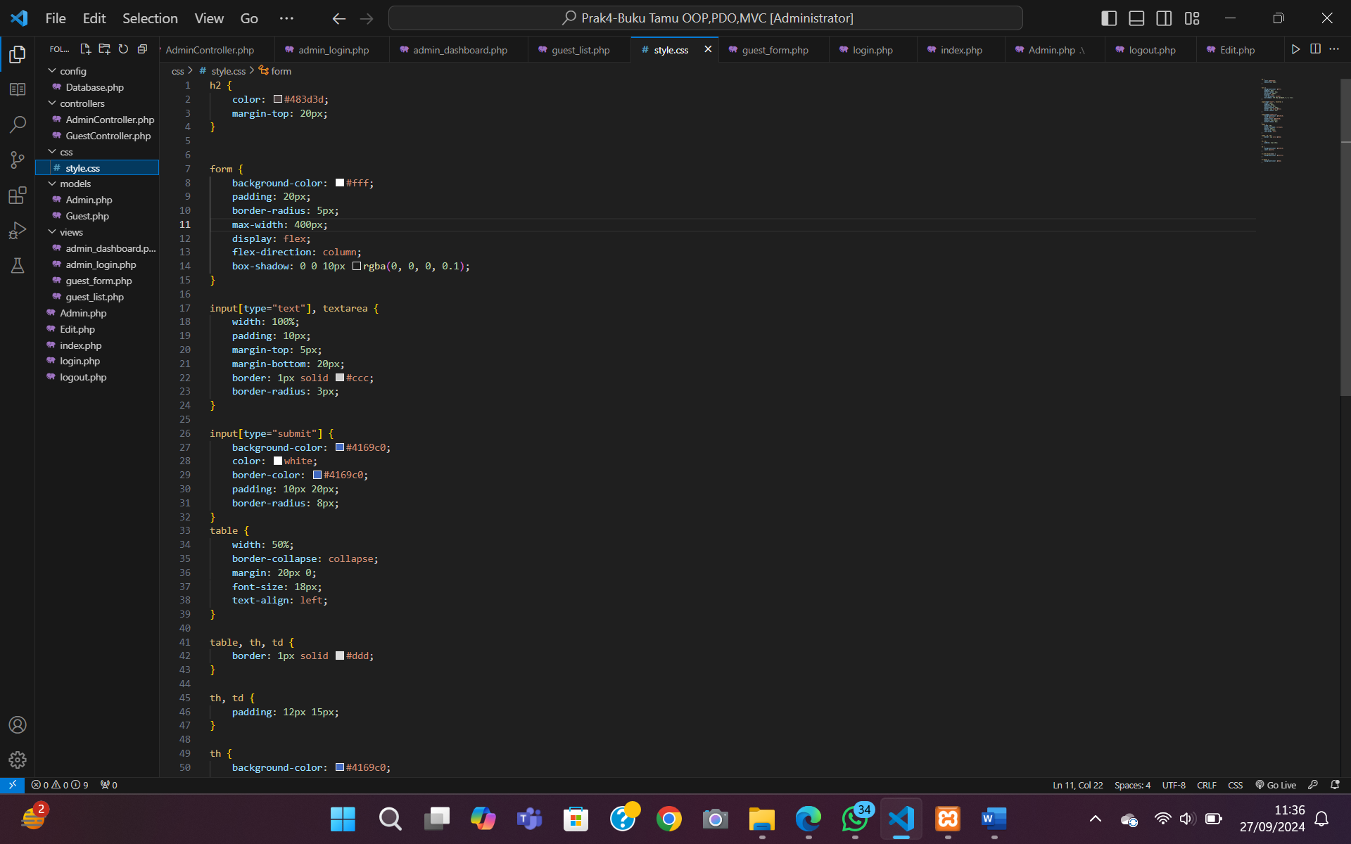

1. Admin.php

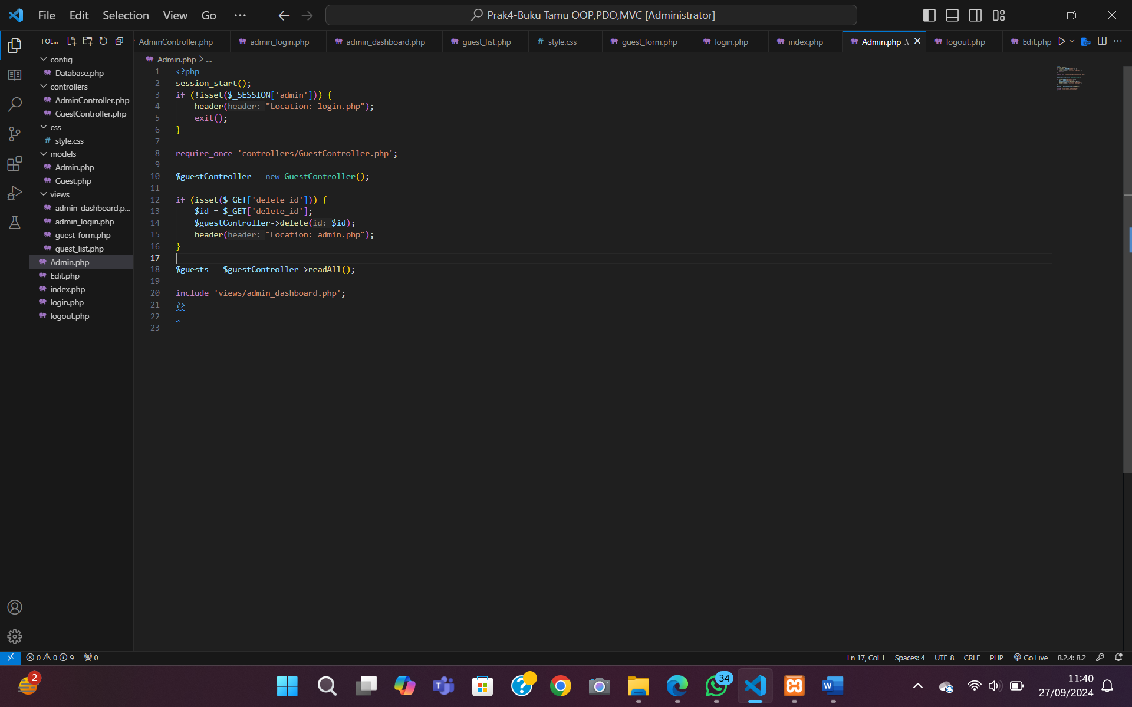

1. Edit.php untuk admin mengedit output yang ada di buku tamu

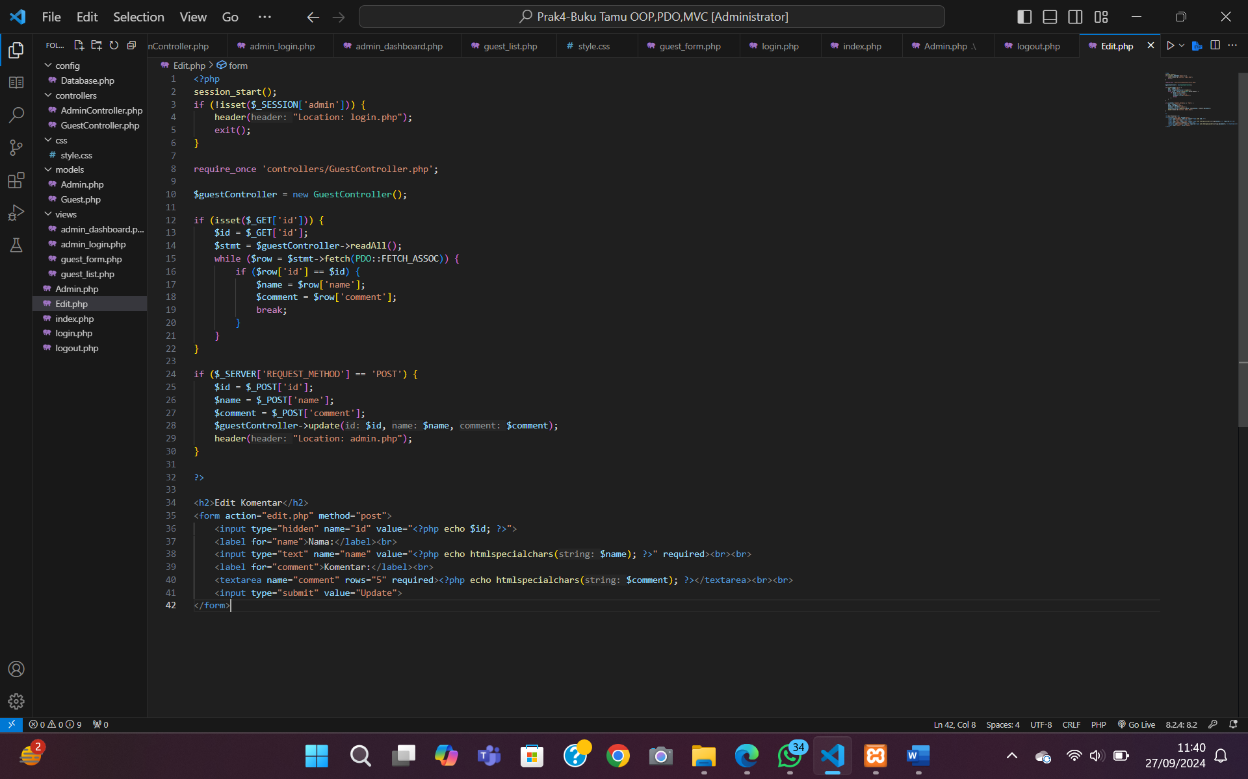

1. Index.php perintah untuk menginput buku tamu

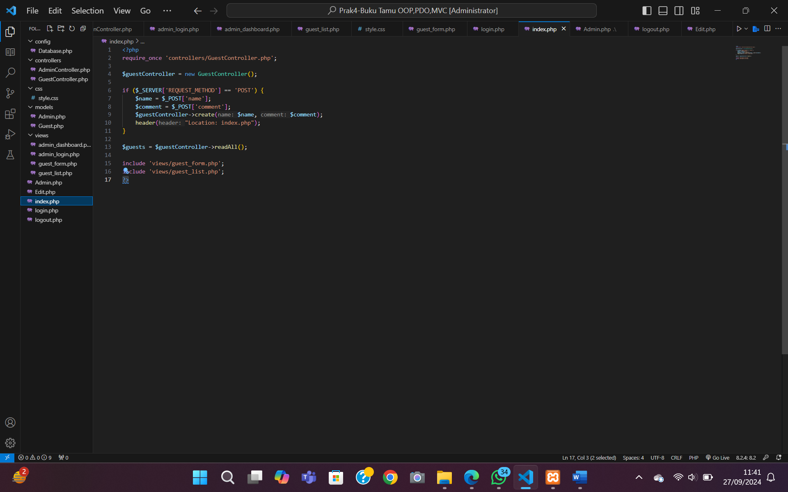

1. Login.php untuk menampilkan perintah halaman login admin

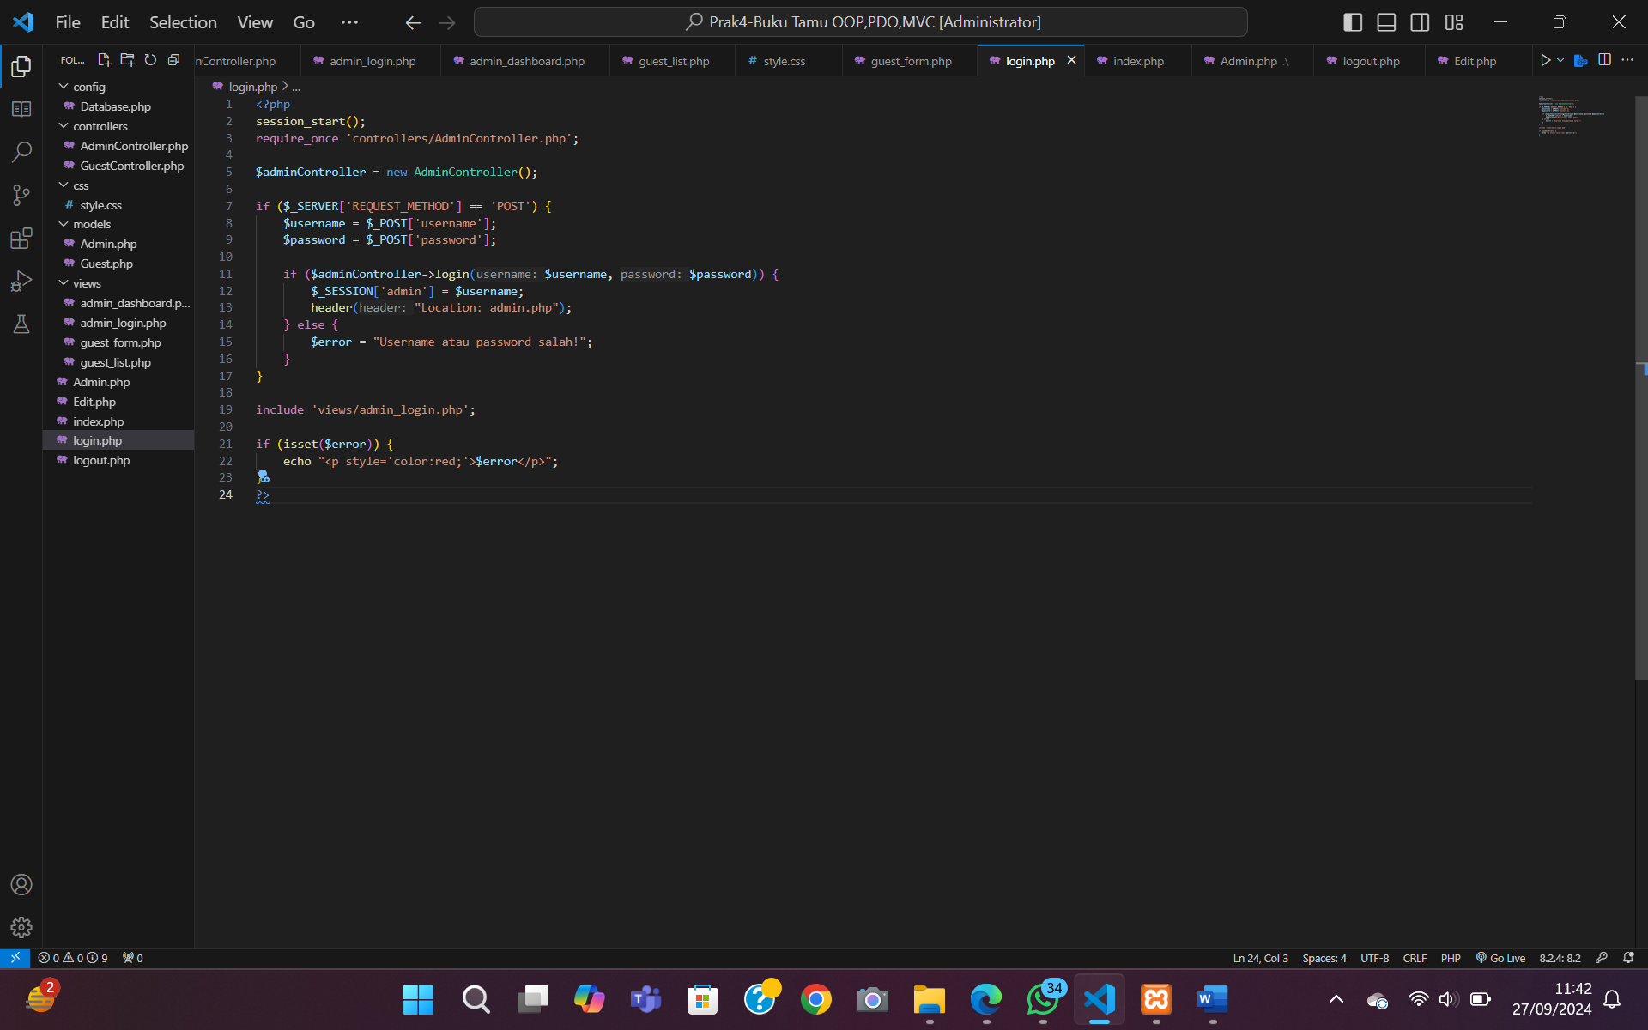

1. Logout.php

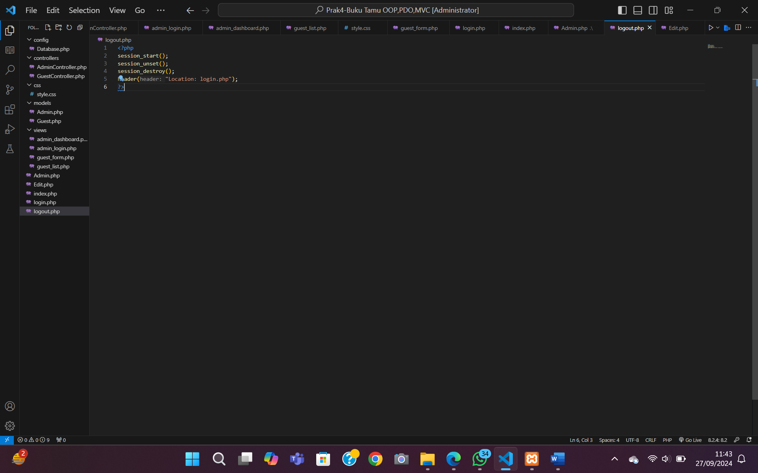

Output

Login untuk admin

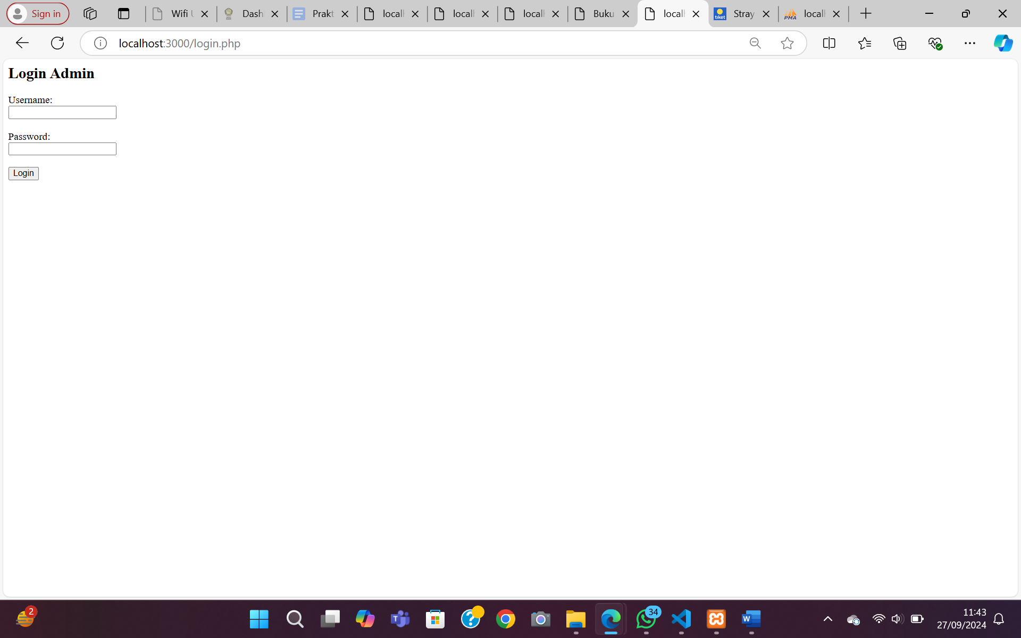

Output buku tamu

